В качестве улучшения модели был добавлен еще один входной параметр, а именно флаг “разряда”. До разряда из модели исключаются компоненты, связанные с плазмой, во время разряда модель описывается показанными ранее уравнениями, после разряда, пока плотность плазмы не равна 0, исключаются компоненты, связанные с ростом плотности плазмы.
Система уравнений, описывающая модель до разряда:
Во время разряда модель описывается следующими уравнениями:
После разряда, пока N_p > 0 (затем возвращаемся к первой системе):

Для новой модели был проведен подбор параметров. Выход модели N_p+N_v, при этом разряд в момент начала дополнительного газонапуска. Значения параметров при заданных t_pump, N_v0, N_p0, t_p:
t_p = 0.037
t_pump = 1.776
N_v0 = 5.3e+18
N_p0 = 0;
t_retention = 0.0177;
t_release = 0.6889;
t_ion = 0.0338;
N_w0 = 1.0469e20;

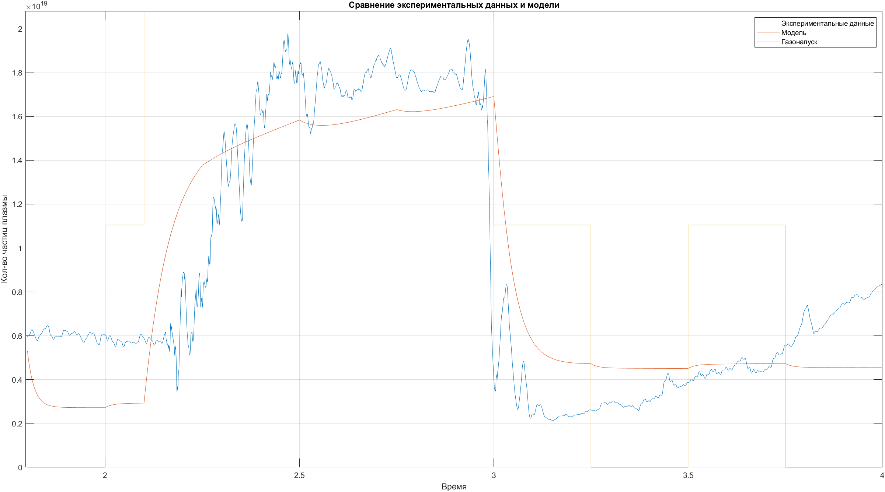
Рисунок 1 - Выход модели N_p+N_v

Используя значения параметров, указанные выше, был получен следующий выход модели:
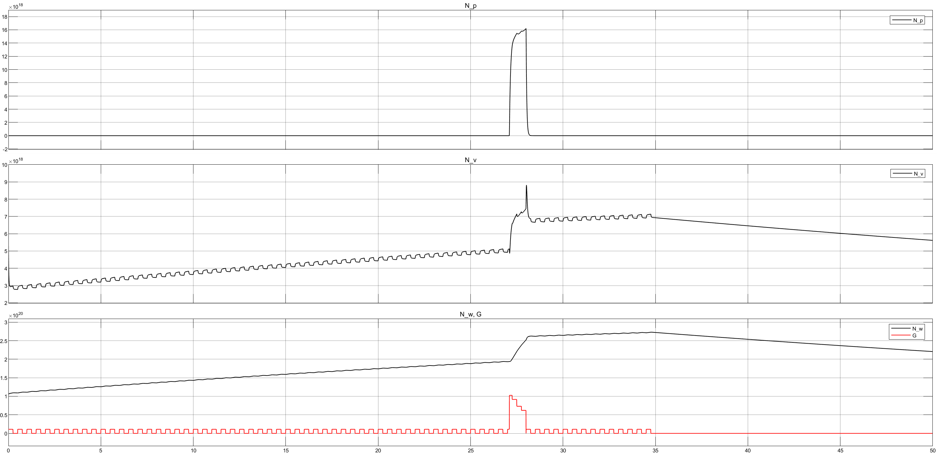
Рисунок 2 - Работа модели в диапазоне 0-50 с. Начало разряда 27.1 с, конец разряда 28 с, прекращение газонапуска 35 с.
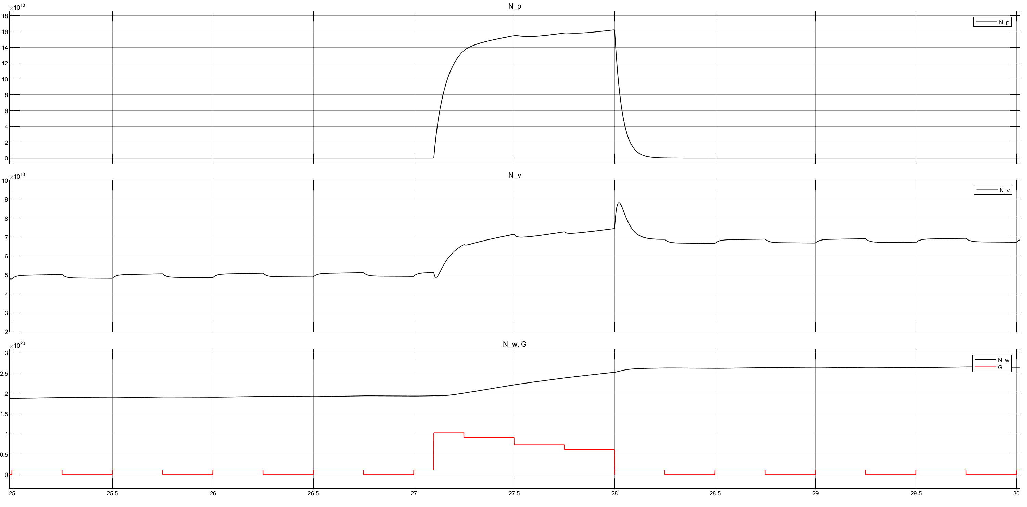
Рисунок 3 - Работа модели в диапазоне 0-50 с

